TOPICA_MEMO

# * Bắt đầu chạy ứng dụng

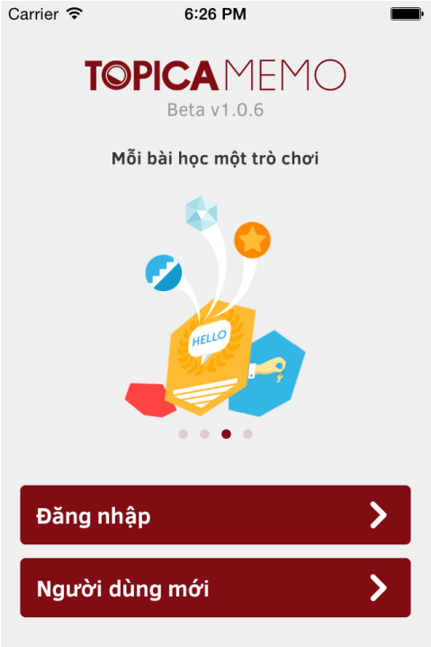

- Giao diện này sẽ được liên kết và chỉnh sửa với các file : MMHomeViewController.h; MMHomeViewController.m; MMHomeViewController.xib

- Khi ấn nút  sẽ chuyển qua giao diện đăng nhập :

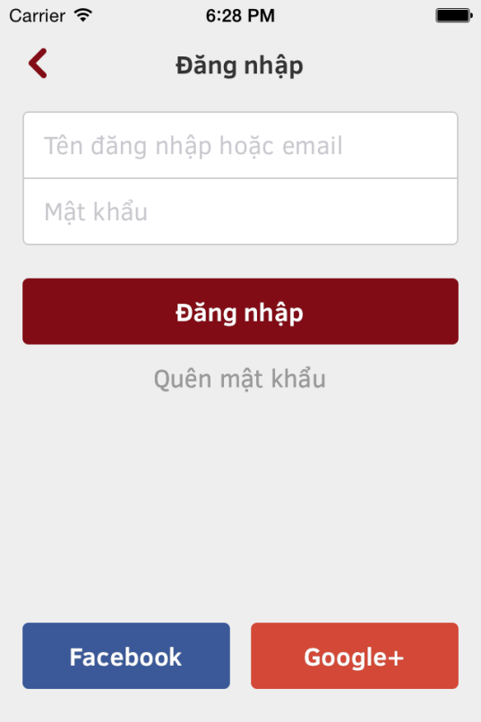

+ Giao diện này sẽ được quản lý bởi các file : MMLoginViewController.h; MMLoginViewController.m; MMLoginViewController.xib

+ mục 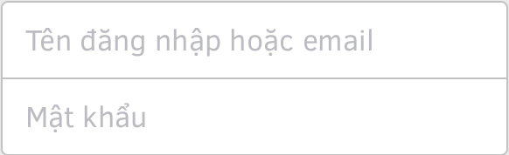 : Dùng để điền thông tin đăng nhập

+ nút  : Dùng để đăng nhập sau khi người dùng đã điền đầy đủ thông tin

+ Hoặc người dùng có thể đăng nhập bằng Facebook;Google+

+ nút 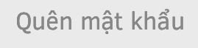 : Sử dụng khi người dùng quên mật khẩu và chuyển qua giao diện mới

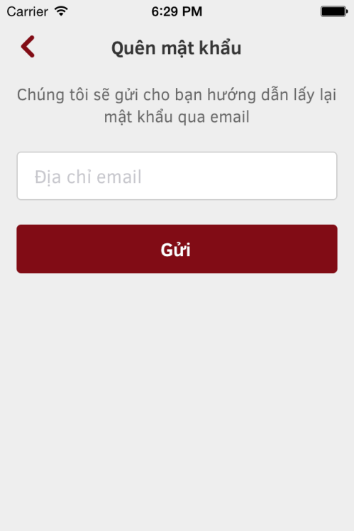

+ Giao diện này được quản lý bởi các file : MMForgotPasswordViewController.h; MMForgotPasswordViewController.m; MMForgotPasswordViewController.xib

- Khi ấn nút  sẽ chuyển qua giao diện đăng ký :

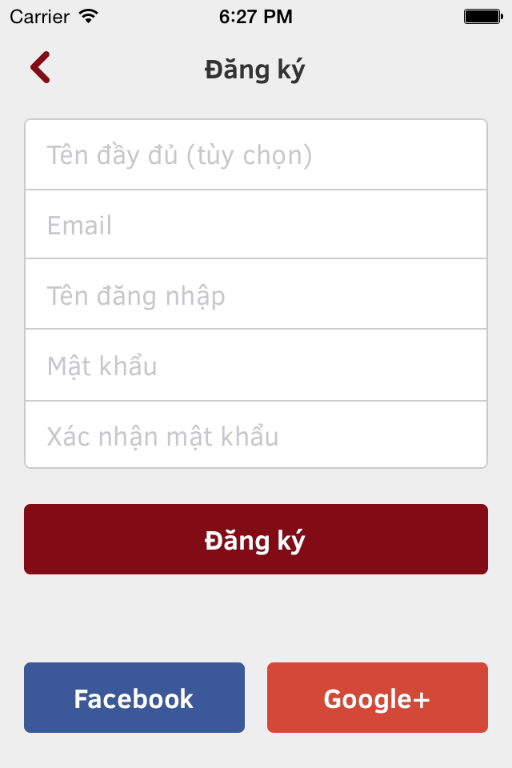

+ Giao diện này được quản lý bởi các file : MMSignUpViewController.h; MMSignUpViewController.m; MMSignUpViewController.xib

+ Nút  : hệ thống sẽ tạo cho người dùng 1 tài khoản để đăng nhập vào ứng dụng theo thông tin đã đăng ký

# * Sau khi đăng nhập

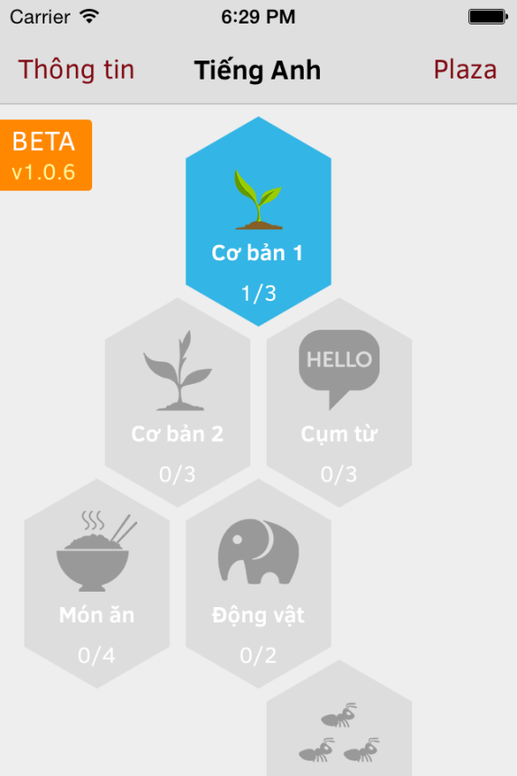

- Trong giao diện sẽ gồm nhiều hàng.Độ khó tăng dần theo hàng.Mỗi hàng sẽ có 1 hoặc nhiều skill

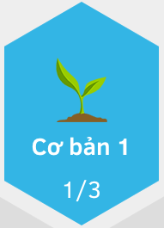

- Mỗi skill sẽ mở 1 lesson 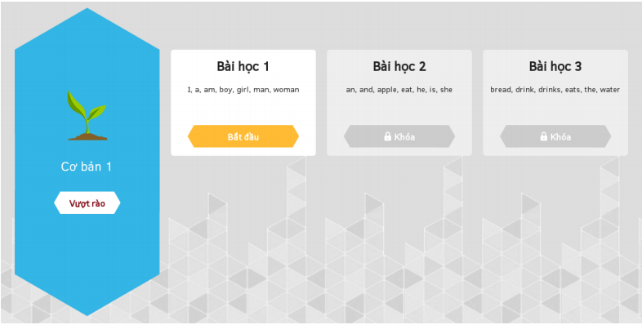

- Khi ấn nút “Plaza” sẽ chuyển qua giao diện

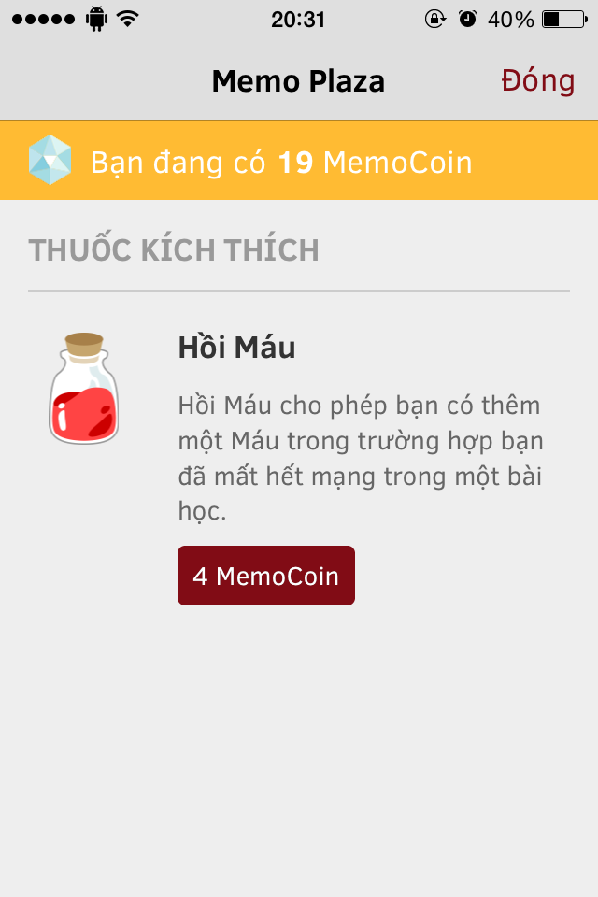

+ Giao diện này được quản lý bởi các file : MMShopViewController.h; MMShopViewController.m; MMShopViewController.xib

+ Phần 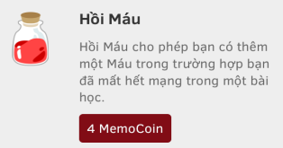 được quản lý bởi : MMShopItemCell.h; MMShopItemCell.m; MMShopItemCell.xib.Phần này giúp người dùng sử dụng Memo Coin để mua thêm máu

+ Phần 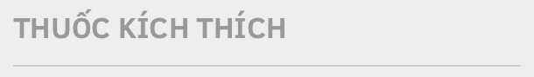 được quản lý bởi : MMShopItemsGroupHeaderCell.h;MMShopItemsGroupHeaderCell.m; MMShopItemsGroupHeaderCell.xib

+ Phần  được quản lý bởi : MMShopItemHeaderCell.h; MMShopItemHeaderCell.m; MMShopItemHeaderCell.xib.Phần này hiển thị số Memo Coin người dùng đang có

- Khi nhấn nút  sẽ chuyển qua giao diện :

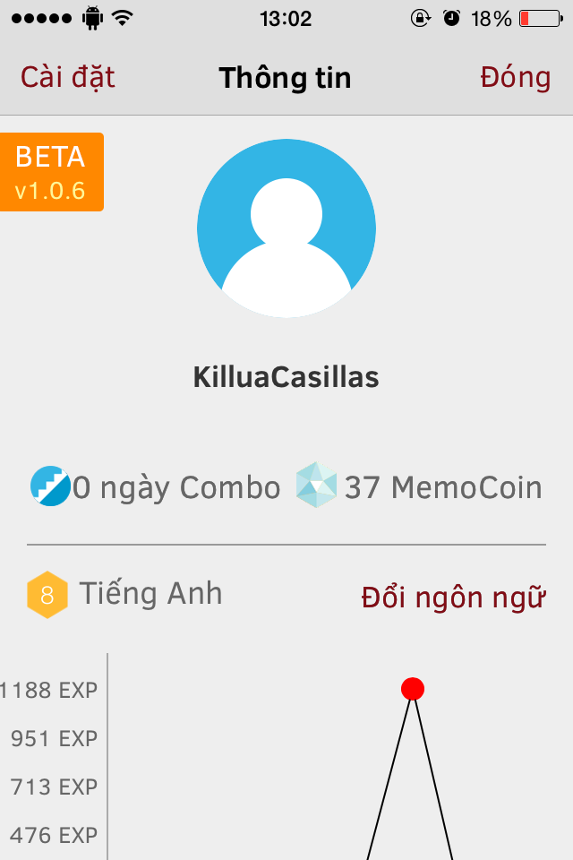 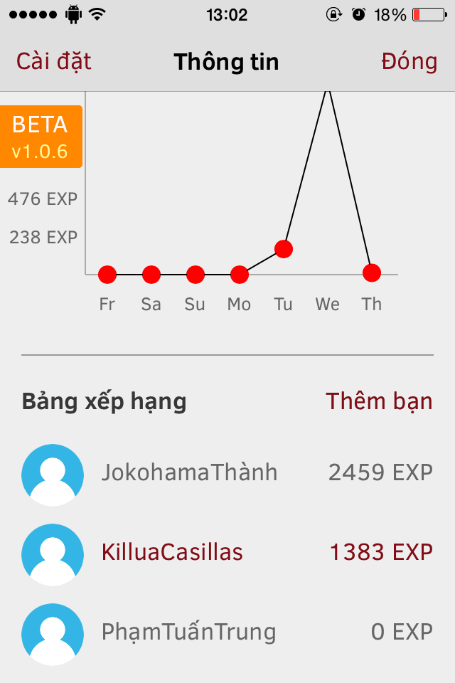

+ Giao diện này được quản lý bởi các file : MMProfileViewController.h; MMProfileViewController.m; MMProfileViewController.xib

+ Phần  được quản lý bởi : MMShopItemHeaderCell.h;MMShopItemHeaderCell.m; MMShopItemHeaderCell.xib

+ Phần 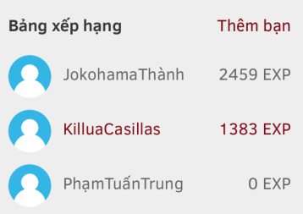 được quản lý bởi : MMProfileLeaderboardCell.h; MMProfileLeaderboardCell.m; MMProfileLeaderboardCell.xib

- Khi ấn nút  sẽ chuyển qua giao diện :

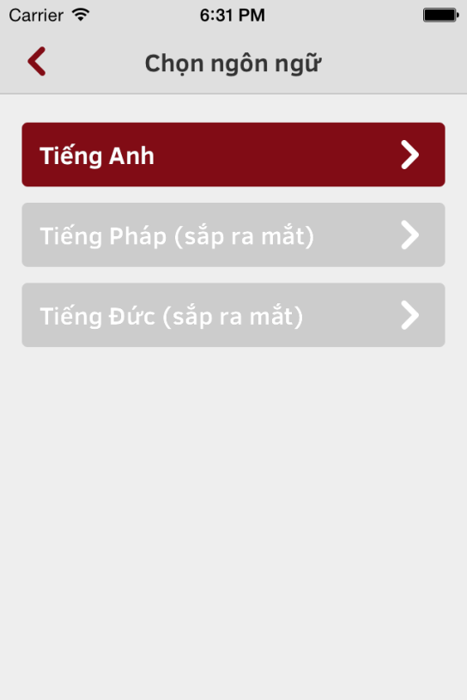

+ Giao diện này được quản lý bởi các file : MMCoursesListViewController.h; MMCoursesListViewControllerViewController.m; MMCoursesListViewControllerViewController.xib

+ Các nút 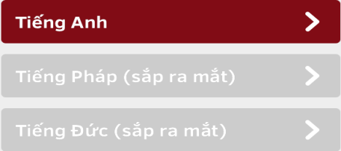 được quản lý bởi : MMCourseSelectionCell.h; MMCourseSelectionCell.m; MMCourseSelectionCell.xib.Phần này để chọn ngôn ngữ cho người dùng

- Khi ấn nút  sẽ chuyển qua giao diện :

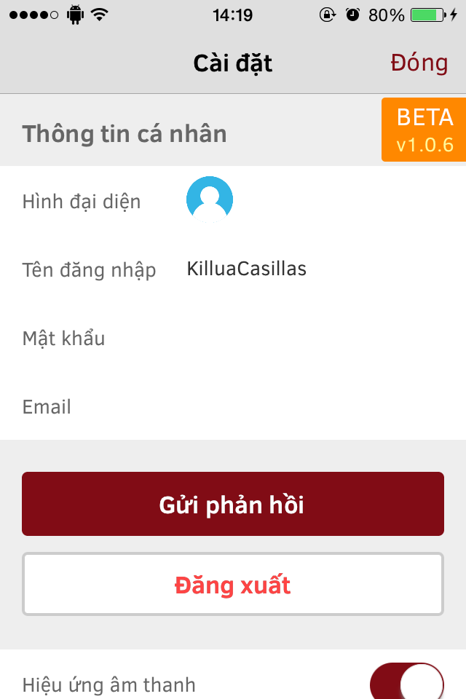 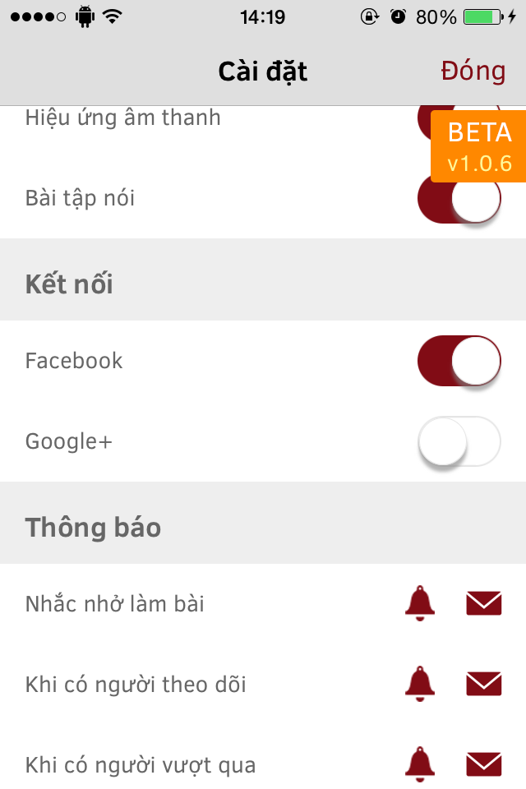

+ Phần 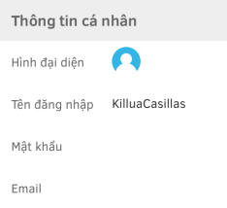 được quản lý bởi : MMSettingsHeaderView.h; MMSettingsHeaderView.m; MMSettingsHeaderView.xib

+ Phần 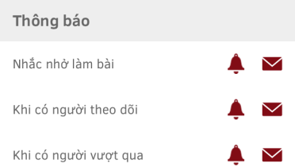 được quản lý bởi : MMNotifficationSettingsCell.h; MMNotifficationSettingsCell.m; MMNotifficationSettingsCell.xib.Phần này để thông báo cho người dùng qua NotifficationCenter của thiết bị và mail đã đăng ký của người dùng

+ Phần 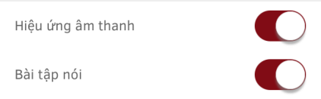: Cài đặt bật/tắt âm thanh trong ứng dụng và Cài đặt bật/tắt bài tập nói

+ Phần 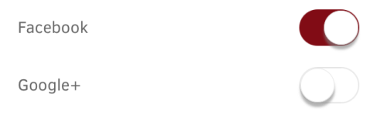 : Cài đặt bật/tắt các ứng dụng liên kết

- Khi ấn nút  sẽ có các mục để người dùng lựa chọn :

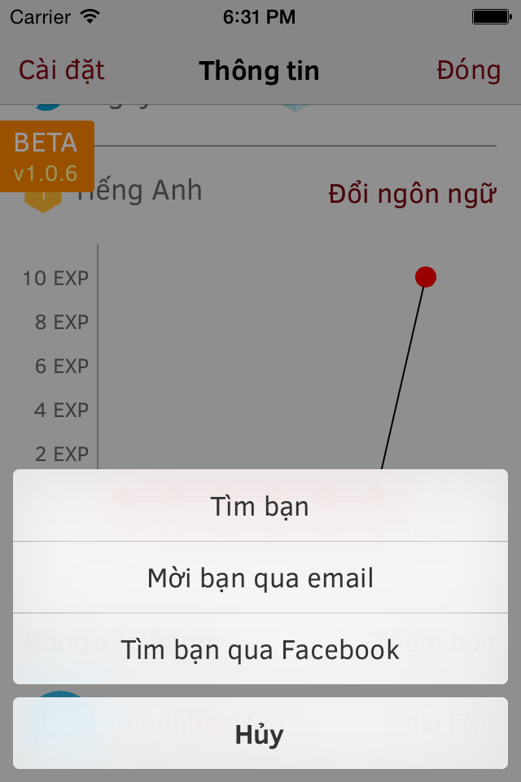

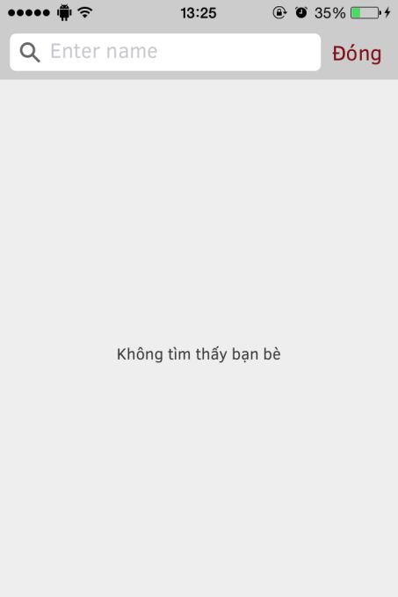 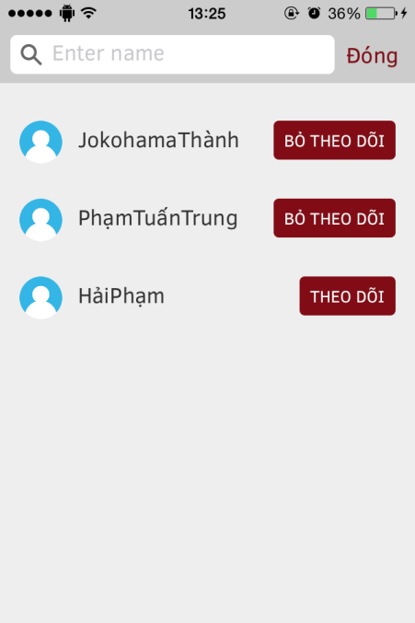

# * Bắt đầu khóa học

Có 2 loại bài kiểm tra: Placement Test và các bài Exam.

- Placement Test: Là bài kiểm tra đầu vào đối với user mới để xác định trình độ của user , xem user đó có thể unlock được bao nhiêu skill.

Placement Test sẽ chứa 30 câu hỏi . Server sẽ gửi từng câu hỏi và người dùng sẽ trả lời và gửi đáp án lên. Tùy xem đáp án mà người dùng gửi lên mà server sẽ gửi tiếp câu hỏi mới với mức độ dễ hay khó. Nếu câu trả lời đúng thì sẽ gửi câu hỏi ở tầng skill khó hơn , nếu câu trả lời sai thì sẽ gửi câu hỏi ở tầng skill dễ hơn. (Làm online).Trả lời sai liên tiếp 7 câu thì sẽ kết thúc Placement Test.

Sau khi kết thúc Placement Test thì vị trí tầng skill hiện tại sẽ xác định các skill mà User finish và unlock được.

- Exam: có 3 loại Exam, Các bài Exam sẽ được server gửi cả bài cùng với đáp án . Vì vậy User có thể làm offline các bài Exam.

+ Lesson Exam: Để vượt qua 1 lesson. Vượt qua bài lesson sẽ unlock được lesson tiếp theo.

+ Shortcut Exam: Hay còn gọi là bài **Vượt Rào** là bài exam để vượt qua skill. Làm được bài Vượt Rào sẽ unlock được skill tiếp theo.

+ CheckPoint: Là bài Exam để vượt qua nhiều skill. Vượt qua bài CheckPoint sẽ finish được nhiều skill tương ứng với bài Checkpoint đó và unlock hàng skill tiếp theo.

- Ở mỗi lesson sẽ có một số dạng câu hỏi :